Министерство ОБРАЗОВАНИЯ И науки Российской Федерации  
Федеральное автономное образовательное учреждение высшего профессионального образования  
«Санкт-Петербургский государственный политехнический университет Петра Великого»  
(ФГАОУ ВО «СПбПУ)  
**Институт среднего профессионального образования**

УТВЕРЖДАЮ  
Председатель ПЦК   
___________ Сынкова А.Д.  
__ .__. 2025

**мода для Hearts of Iron IV: "Альтернативная Европа"**

**Техническое задание**  
Листов 1488

ПРОВЕРИЛ  
Преподаватель   
___________ Девятко Н.С.  
01.02.2025

ВЫПОЛНИЛ  
Студент группы 32919/22   
Аришин Максим Вадимович ФИО  
01.02.2025

2025

1. ВВЕДЕНИЕ
   1. Полное наименование программной разработки: «А что».
   2. Разрабатываемый мод представляет собой альтернативную версию истории Европы, в которой выжила Восточная Римская Империя. В моде изменены политическая карта, национальные фокусы, события и механики игры.
   3. В соответствии с заданием программный продукт состоит из теоретической и практической частей. Теоретическая часть включает описание предметной области задачи, анализ методов её решения, обзор и обоснование выбора средств программирования. Практическая часть включает подробное описание проектирования программного продукта, разработку и реализацию на языке программирования C# с использованием среды программирования Visual Studio программных модулей программного продукта.
2. ОСНОВАНИЕ ДЛЯ РАЗРАБОТКИ
   1. Разработка ведётся на основании задания к курсовому проекту по профессиональному модулю ПМ.01 «Разработка программных модулей программного обеспечения для компьютерных систем» МДК 01.01 «Разработка программных модулей» и утверждена Институтом среднего профессионального образования.
3. НАЗНАЧЕНИЕ РАЗРАБОТКИ
   1. Основное назначение программного продукта: компьютерная игра в жанре «симулятор игрового автомата».
   2. Эксплуатационное назначение программного продукта: программа предназначена для широкого круга пользователей, без ограничения по возрасту, не требует внесения денежных средств или использования платёжных систем для игры, предназначена для развлекательных целей.

4. ТРЕБОВАНИЯ К РАЗРАБОТКЕ

4.1. Требования к функциональным характеристикам:

**1 версия:**

* программа должна прокручивать несколько картинок в случайном порядке, в течение 10 секунд, и демонстрировать это на экране;
* программа должна обеспечивать проверку на совпадение картинок;
* программа должна вести подсчёт ставки игры, при совпадении картинок ставка увеличивается, при выпадении трёх семёрок ставка удваивается, при несовпадении картинок ставка уменьшается.

**2 версия:**

* программа должна обеспечивать авторизацию пользователя (ввод логина и пароля), создание новых аккаунтов для игры;
* программа должна иметь функцию “Vabank” с возможностью поставить всю ставку, в случае совпадения всех картинок ставка увеличивается в несколько раз;
* игра завершает свою работу в случае закрытия игрового окна вручную, или проигрыше всей ставки;
* программа должна сохранять рекорд пользователя;
* программа должна обеспечивать просмотр таблицы рекордов различных пользователей (по выбору: всех пользователей или текущего пользователя).

4.2. Требования к надежности:

* использование лицензированного программного обеспечения;
* проверка программы на наличие вирусов;
* организация бесперебойного питания.

4.3. Требования к составу и параметрам технических средств

Для нормального функционирования приложения необходим компьютер, клавиатура, мышь и следующие технические средства:

- процессор Intel или другой совместимый;

- объем свободной оперативной памяти ~500 Кб;

- объем необходимой памяти на жестком диске ~20Мб;

- стандартный VGA-монитор или совместимый;

- стандартная клавиатура;

- манипулятор «мышь»;

- дополнительно: звуковая карта, колонки или наушники.

4.4. Требования к информационной и программной совместимости

Для полноценного функционирования данной системы необходимо наличие операционной системы выше Microsoft Windows XP или совместимой. Язык интерфейса – русский.

4.5. Требования к маркировке и упаковке

Программа должна поставляться в виде проекта, исполняемого (еxе) файла, установщика и документации.

4.6. Требования к транспортировке и хранению

Программа распространяется в электронном виде. Требования к транспортировке и хранению не предъявляются.

4.7. Специальные требования

Теоретическая часть включает описание предметной области задачи, анализ методов её решения, обзор и обоснование выбора средств программирования. Практическая часть включает подробное описание проектирования программного продукта, разработку и реализацию на языке программирования C# с использованием среды программирования Visual Studio программных модулей программного продукта.

5. ТРЕБОВАНИЯ К ПРОГРАММНОЙ ДОКУМЕНТАЦИИ

5.1. Предварительный состав программной документации:

- «Техническое задание»;

- разрабатываемые программные модули должны быть самодокументированы, т.е. тексты программ должны содержать все необходимые комментарии;

- разрабатываемое программное обеспечение должно включать справочную систему.

5.2. Перечень материалов пояснительной записки

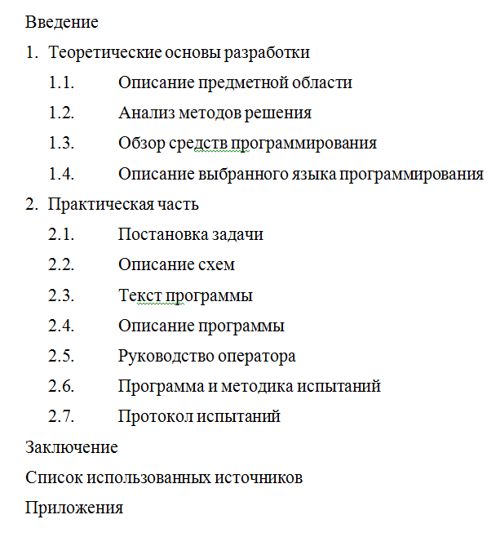

Рисунок 1 – Перечень материалов пояснительной записки

6. ТЕХНИКО-ЭКОНОМИЧЕСКИЕ ПОКАЗАТЕЛИ

Технико-экономические показатели не рассчитываются.

7. СТАДИИ И ЭТАПЫ РАЗРАБОТКИ

Таблица 1

|  |  |  |  |  |
| --- | --- | --- | --- | --- |
| **Содержание стадии** | **Содержание этапа** | **Срок 2025 г.** | | **Форма  отчетности** |
| **начало** | **конец** |
| Техническое задание | Составление технического задания | 20.01 | 10.02 | Техническое задание |
| Эскизный проект | Проектирование программы |  |  | UML-диаграммы |
| Рабочий проект | Разработка спецификаций |  |  | Спецификации отдельных компонентов |
| Составление программы |  |  | Программная документация |
| Приёмо-сдаточные испытания |  |  | Протокол испытаний (п. 2.7 пояснительной записки) |
| Приёмка | Защита курсового проекта |  |  | Оценка за курсовой проект |

8. ПОРЯДОК КОНТРОЛЯ И ПРИЕМКИ

8.1. Порядок контроля

Контроль выполнения должен осуществляться руководителем курсового проекта (преподавателем) в соответствие с п.7.

8.2. Порядок приемки

Приемка должна осуществляться с участием руководителя после проведения приемо-сдаточных испытаний. В результате защиты курсового проекта должна быть выставлена оценка за курсовой проект.